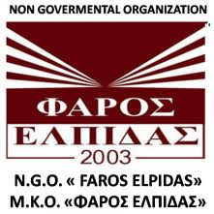


ΕΛΛΗΝΙΚΗ ΔΗΜΟΚΡΑΤΙΑ
ΔΗΜΟΣ ΜΟΣΧΑΤΟΥ-ΤΑΥΡΟΥ
Γραφείο Τύπου: 2132019636
FAX: 2109416154
Graftip.mt@gmail.com 17/10/17

ΔΕΛΤΙΟ ΤΥΠΟΥ
Ξεκίνησε η λειτουργία των νέων κοινωνικών δομών στο Δήμο μας
Στο πλευρό του κάθε πολίτη -Κάνουμε πράξη την αλληλεγγύη

Ο Δήμος Μοσχάτου- Ταύρου ανακοινώνει την έναρξη της λειτουργίας δύο νέων κοινωνικών δομών: του Κοινωνικού Παντοπωλείου και του Κοινωνικού Φαρμακείου. Οι δύο νέες δομές εντάχτηκαν σε συγχρηματοδοτούμενο πρόγραμμα ΕΣΠΑ για τη λειτουργία «Δομών Παροχής Βασικών Αγαθών» σε συνεργασία με την ΜΚΟ «ΦΑΡΟΣ ΕΛΠΙΔΑΣ».
Οι αιτήσεις κατατίθενται μέχρι την 17η Νοεμβρίου, από 09.00 έως 14.00, στο Κοινωνικό Παντοπωλείο και στο Κοινωνικό Φαρμακείο επί των οδών Επταλόφου και Κλαζομενών, στην πλατεία Ατταλείας στον Ταύρο. Τηλέφωνα επικοινωνίας: Κοινωνικό Παντοπωλείο: 210 3454283, Κοινωνικό Φαρμακείο: 210 3467019.
Για πληροφορίες σχετικά με τις προϋποθέσεις και τα απαιτούμενα δικαιολογητικά, εκτός από τις δύο δομές που προαναφέρθηκαν, μπορείτε να απευθύνεστε και στα γραφεία των Κοινωνικών Υπηρεσιών: στο Μοσχάτο οδός Μιαούλη 60, τηλ. 2109418655 και 210 9422927, στον Ταύρο οδός Επταλόφου, αίθουσα 1 Δημ. Σφαγείων, τηλ. 210 3462125.
Στο αμέσως επόμενο διάστημα θα ανακοινωθεί η έναρξη της δράσης και της τρίτης νέας δομής με τη λειτουργία του Κοινωνικού Συσσιτίου».

Ο Δήμαρχος Μοσχάτου- Ταύρου κ. Ανδρέας Ευθυμίου δήλωσε: «Με ιδιαίτερη χαρά και ικανοποίηση ξεκινάμε τη λειτουργία των δύο νέων κοινωνικών δομών του Δήμου μας, το Κοινωνικό Παντοπωλείο και το Κοινωνικό Φαρμακείο. Όλοι μαζί, με κοινή προσπάθεια μπορούμε να στηρίξουμε αυτές τις νέες κοινωνικές δομές, οι οποίες για να λειτουργούν απρόσκοπτα χρειάζονται κάθε προσφορά από τους εθελοντές και από τους φορείς του κλάδου της εστίασης, αλλά και τη στήριξη των συμπολιτών μας. Με την ισχυροποίηση του δικτύου κοινωνικής υποστήριξης προς τις ευπαθείς κοινωνικές ομάδες εργαζόμαστε για ένα Δήμο πρότυπο, με ανθρωπιά και αλληλεγγύη».

Από το Γραφείο Τύπου του Δήμου Μοσχάτου-Ταύρου

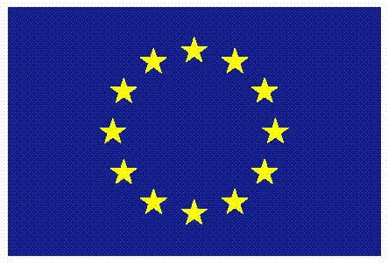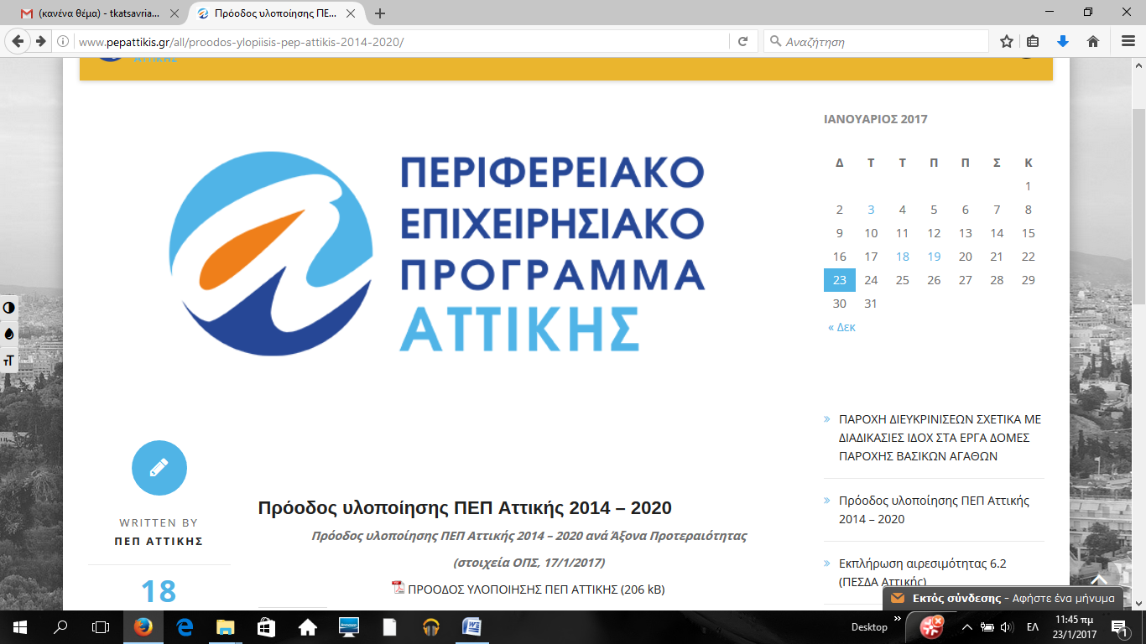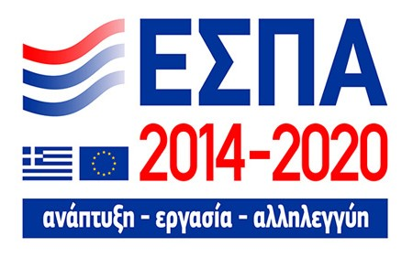
ΕΥΡΩΠΑΪΚΗ ΕΝΩΣΗ
Ευρωπαϊκό Κοινωνικό Ταμείο
Με τη συγχρηματοδότηση της Ελλάδας και της Ευρωπαϊκής Ένωσης

